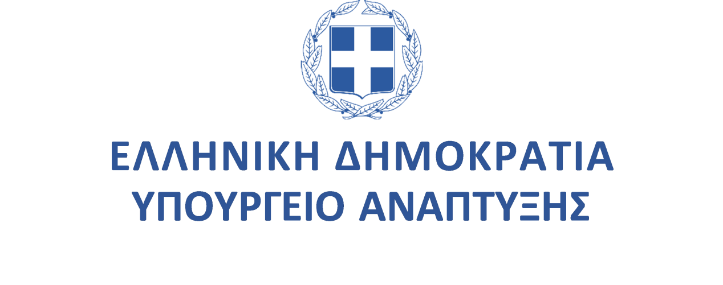

Αθήνα, 25 Αυγούστου 2023

ΔΕΛΤΙΟ ΤΥΠΟΥ

Έναρξη υποβολής αιτήσεων στις 15 Σεπτεμβρίου
για το Market Pass Αυγούστου – Οκτωβρίου

- Δεν απαιτείται νέα αίτηση για εκείνους οι οποίοι έχουν ήδη λάβει την ενίσχυση στους προηγούμενους κύκλους

Την Παρασκευή 15 Σεπτεμβρίου 2023 ανοίγει ο επόμενος κύκλος αιτήσεων του Market Pass με στόχο την ελάφρυνση των νοικοκυριών από το αυξημένο κόστος αγορών, ιδίως ειδών διατροφής, σύμφωνα με όσα ορίζει η Κοινή Υπουργική Απόφαση που υπογράφουν ο Υπουργός Εθνικής Οικονομίας και Οικονομικών Κωστής Χατζηδάκης, η Υπουργός Εσωτερικών Νίκη Κεραμέως, ο Υπουργός Ανάπτυξης Κώστας Σκρέκας, ο Υπουργός Ψηφιακής Διακυβέρνησης Δημήτρης Παπαστεργίου και ο Υφυπουργός Εθνικής Οικονομίας και Οικονομικών Θάνος Πετραλιάς.

Οι πολίτες μπορούν να υποβάλουν αιτήσεις είτε μέσω της ψηφιακής πλατφόρμας vouchers.gov.gr είτε μέσω των Κ.Ε.Π. από την Παρασκευή 15 Σεπτεμβρίου 2023 έως και την Τρίτη 31 Οκτωβρίου 2023 για τη λήψη της οικονομικής ενίσχυσης για τους μήνες Αύγουστο, Σεπτέμβριο και Οκτώβριο 2023.

Τονίζεται ότι για τους δικαιούχους που είχαν ήδη λάβει την οικονομική ενίσχυση τους προηγούμενους μήνες δεν απαιτείται εκ νέου υποβολή της αίτησης. Ωστόσο, μπορούν να υποβάλουν νέα αίτηση, μέχρι τις 25 Σεπτεμβρίου 2023, εάν επιθυμούν να τροποποιήσουν τον τρόπο χορήγησης της ενίσχυσης ή εάν έχει μεταβληθεί ο αριθμός IBAN του τραπεζικού λογαριασμού της επιλογής τους, σε σχέση με την πρώτη καταβολή.

Δικαιούχοι της έκτακτης οικονομικής ενίσχυσης

Δικαιούχοι του Market Pass είναι όλοι οι φορολογικοί κάτοικοι Ελλάδος που έχουν υποβάλει εμπρόθεσμα φορολογική δήλωση για το 2022 και το ετήσιο συνολικό εισόδημά τους δεν ξεπερνάει:
- τις δεκαέξι χιλιάδες (16.000) ευρώ για άγαμο υπόχρεο ή υπόχρεο σε κατάσταση χηρείας ή εν διαστάσει,
- τις είκοσι τέσσερις χιλιάδες (24.000) ευρώ για έγγαμο υπόχρεο ή τους έγγαμους ή τα μέρη του συμφώνου συμβίωσης που υποβάλλουν χωριστή φορολογική δήλωση χωρίς τέκνα, το οποίο προσαυξάνεται κατά πέντε χιλιάδες (5.000) ευρώ για κάθε εξαρτώμενο τέκνο, άλλο εξαρτώμενο μέλος και φιλοξενούμενο μέλος του νοικοκυριού,
- τις είκοσι τέσσερις χιλιάδες (24.000) ευρώ για μονογονεϊκή οικογένεια και προσαυξάνεται κατά πέντε χιλιάδες (5.000) ευρώ για κάθε εξαρτώμενο τέκνο, άλλο εξαρτώμενο μέλος και φιλοξενούμενο μέλος, μετά το πρώτο.
Επιπρόσθετα, η συνολική αξία της ακίνητης περιουσίας δεν πρέπει να υπερβαίνει το ποσό των διακοσίων πενήντα χιλιάδων (250.000) ευρώ για τους άγαμους, τους υπόχρεους σε κατάσταση χηρείας ή εν διαστάσει και το ποσό των τετρακοσίων χιλιάδων (400.000) ευρώ για τους έγγαμους ή μέρη συμφώνου συμβίωσης και τις μονογονεϊκές οικογένειες.

Οι δικαιούχοι μπορούν να επιλέξουν τον τρόπο που θα λάβουν την οικονομική ενίσχυση του Market Pass:
- είτε εκδίδοντας άυλη ψηφιακή κάρτα, την οποία θα αποθηκεύουν στο έξυπνο κινητό τους και την οποία θα επιδεικνύουν στις αγορές τους,
- είτε μέσω απευθείας καταβολής του ποσού επιδότησης σε τραπεζικό λογαριασμό που θα δηλώσουν. Σε αυτή την περίπτωση, οι δικαιούχοι θα λάβουν το 80% του ποσού που τους αναλογεί.

Υπολογισμός των ποσών οικονομικής ενίσχυσης

Η ενίσχυση διαμορφώνεται στο 10% του μηνιαίου ύψους αγορών έως 1.000 ευρώ και το ύψος της ξεκινά από τα 22 ευρώ ανά μήνα για μονομελή νοικοκυριά και προσαυξάνεται κατά 10 ευρώ για κάθε επιπλέον μέλος του νοικοκυριού. Το ανωτέρω όριο των αγορών δεν ισχύει για δικαιούχους με περισσότερα από έξι (6) εξαρτώμενα τέκνα.

Παραδείγματα:
Σύνθεση νοικοκυριού | Εκτιμώμενο ύψος αγορών | Μηνιαίο επίδομα Market Pass μέσω ψηφιακής χρεωστικής κάρτας | Συνολική επιδότηση τριμήνου μέσω ψηφιακής χρεωστικής κάρτας | Μηνιαίο επίδομα Market Pass μέσω τραπεζικής κατάθεσης | Συνολική επιδότηση τριμήνου μέσω τραπεζικής κατάθεσης
Μονομελές | 220 € | 22 € | 66 € | 17,6 € | 52,8 €
Ζεύγος  άνευ τέκνων | 320 € | 32 € | 96 € | 25,6 € | 76,8 €
Ζεύγος  με ένα τέκνο | 420 € | 42 € | 126 € | 33,6 € | 100,8 €
Μονογονέας  με ένα τέκνο | 320 € | 32 € | 96 € | 25,6 € | 76,8 €
Μονογονέας  με δύο τέκνα | 420 € | 42 € | 126 € | 33,6 € | 100,8 €

Ημερομηνίες καταβολής των ενισχύσεων

Οι ενισχύσεις για τους μήνες Αύγουστο, Σεπτέμβριο και Οκτώβριο 2023 θα καταβληθούν:

- Έως την 29η Σεπτεμβρίου 2023: α) για τις αιτήσεις που θα υποβληθούν έως και την 25η Σεπτεμβρίου 2023 β) για όσους είχαν λάβει ήδη την ενίσχυση κατά την προηγούμενη περίοδο και είναι εκ νέου δικαιούχοι. Απαραίτητη προϋπόθεση είναι οι φορολογικές δηλώσεις των δικαιούχων να έχουν εκκαθαριστεί έως την 25^{η} Σεπτεμβρίου 2023.

- Έως την 5η Νοεμβρίου 2023 για τις αιτήσεις που θα υποβληθούν μετά την 25η Σεπτεμβρίου και έως την 31η Οκτωβρίου 2023, και για όσους οι φορολογικές δηλώσεις εκκαθαριστούν μετά την 25^{η} Σεπτεμβρίου.

Σημειώνεται ότι ενδέχεται λόγω επεξεργασίας των στοιχείων από τις τράπεζες, οι δικαιούχοι να δουν τα ποσά πιστωμένα στους λογαριασμούς τους 1-2 ημέρες αργότερα από τις ανωτέρω αναφερθείσες ημερομηνίες.

Για την εξυπηρέτηση των χρηστών του πληροφοριακού συστήματος, διατίθεται εγχειρίδιο χρήσης της ηλεκτρονικής εφαρμογής καθώς και υπηρεσία εξυπηρέτησης των χρηστών (help desk) για την αναφορά και επίλυση προβλημάτων και την παροχή οδηγιών.

Επισυνάπτεται η Κοινή Υπουργική Απόφαση

